TEHNISKĀ SPECIFIKĀCIJA Nr. TS_1503.004 v1
Izolācijas pretestības mērītājs līdz 5000V
Nr. | Apraksts | Minimāla tehniskā prasība | Piedāvātā produkta konkrētais tehniskais apraksts | Avots | Piezīmes
1. | Obligātas prasības
1.1. | Vispārīgā informācija
1.1.1. | Ražotājs (nosaukums, atrašanās vieta). | Norādīt informāciju
1.1.2. | 1503.004 Izolācijas pretestības mērītājs līdz 5000V | Norādīt pilnu preces tipa apzīmējumu
1.1.3. | Oriģinālā lietošanas instrukcija | LV vai EN vai RU
1.1.4. | Jābūt pieejams mērinstrumenta attēls vai paraugs  Mērinstrumenta attēlam jābūt:  - ".jpg" formātā;  - izšķiršanas spēja ne mazāka par 2Mpix;  - ir iespēja redzēt visu mērinstrumentu un izlasīt visus uzrakstus uz tā;  - attēls nav papildināts ar reklāmu. | Atbilst
1.1.5. | Teh. izvērtēšanai parauga piegādes laiks (pēc pieprasījuma) | 15 darba dienas
1.2. | Tehniskā informācija
1.2.1. | Displejs | Ciparu indikācija
1.2.2. | Gabarītu izmērs | ≤ (40x40x20) cm
1.2.3. | Svars (pilnai komplektācijai) | ≤ 3 kg
1.2.4. | Mērīšanas kategorija, atbilstoši standartam EN 61010-1:2011 | CAT IV 300V
1.3. | Mērīšanas informācija
1.3.1. | Izolācijas pretestības mērīšanas precizitāte pie 5000V DC atbilst standartam EN61557 | no 0.2MOm līdz 1GOm
1.3.2. | Izejas spriegums | 4 režīmi: 500V/1000V/2500V/5000V
1.3.3. | Pretestības mērīšanas funkcija- jābūt iespējai nomērīt 0.20MOm ar precizitāti 5000V režīmā | ≤ ±0.05MOm
1.3.4. | Pretestības mērīšanas funkcija- jābūt iespējai nomērīt 3.00GOm ar precizitāti 5000V režīmā | ≤ ±0.20GOm
1.3.5. | Sprieguma mērīšanas funkcija- jābūt iespējai nomērīt 50V ar precizitāti | ≤ ±7.5V
1.3.6. | Sprieguma mērīšanas funkcija- jābūt iespējai nomērīt 500V ar precizitāti | ≤ ±30V
1.3.7. | Fiksēts pretestības mērīšanas ilgums | Ir
1.4. | Vides nosacījumi
1.4.1. | Minimāla darba temperatūra | ≤ 0ºC
1.4.2. | Maksimāla darba temperatūra | ≥ +40ºC
1.4.3. | Aizsardzības klase | IP40
1.5. | Obligātā komplektācija
1.5.1. | Transportēšanas soma | Mīksta vai cieta
1.5.2. | Pieslēguma vadi un spailes | Ir
1.5.3. | Obligātajai komplektācijai jābūt saderīgai ar mēraparātu | Ir
1.5.4. | Barošanas avots | Standarta izmēra baterijas vai Akumulatorbaterija ar lādētāju
2. | Neobligātās prasības
2.1. | Standarta izmēra baterijas | Ir
2.2. | Atmiņas iespēja | 10 ieraksti
2.4. | Minimāla darba temperatūra | ≤ -10ºC
2.5. | Maksimāla darba temperatūra | ≥ +50ºC
2.6. | Aizsardzības klase | IP54
2.7. | Iespēja ieslēgt displeja apgaismojumu | Ir

Attēlam ir informatīvs raksturs
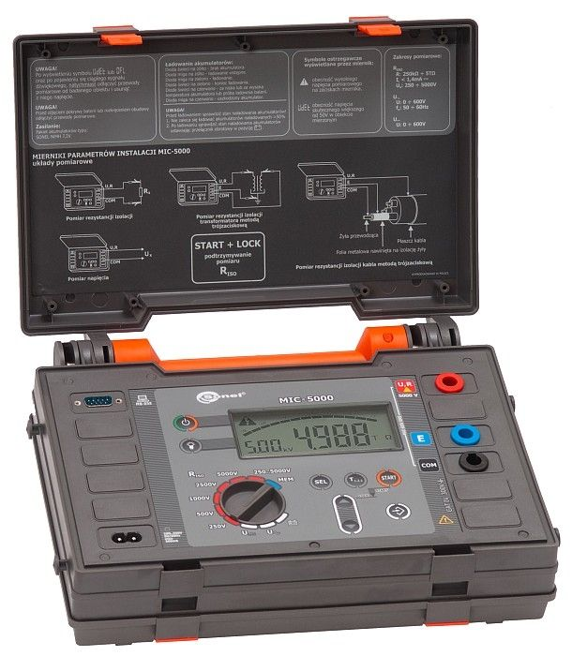

Precīzs avots, kur atspoguļota tehniskā informācija (instrukcijas nosaukums un lapaspuse)
AS “Sadales tīkls” materiālu kategorijas nosaukums un numurs

